**Министерство цифрового развития, связи и массовых коммуникаций Российской Федерации**

Ордена Трудового Красного Знамени федеральное государственное бюджетное образовательное учреждение высшего образования

**Московский технический университет связи и информатики**

Практическая работа №6 по дисциплине ВвИТ

«ТелеБот»

Выполнил студент группы БИН2003 Таскин М.С.

Проверил: Аршинов Е.А.

Москва 2021

1. **Цель работы:**

Создать телеграмм бота показывающего расписание.

1. **Выполнение работы:**

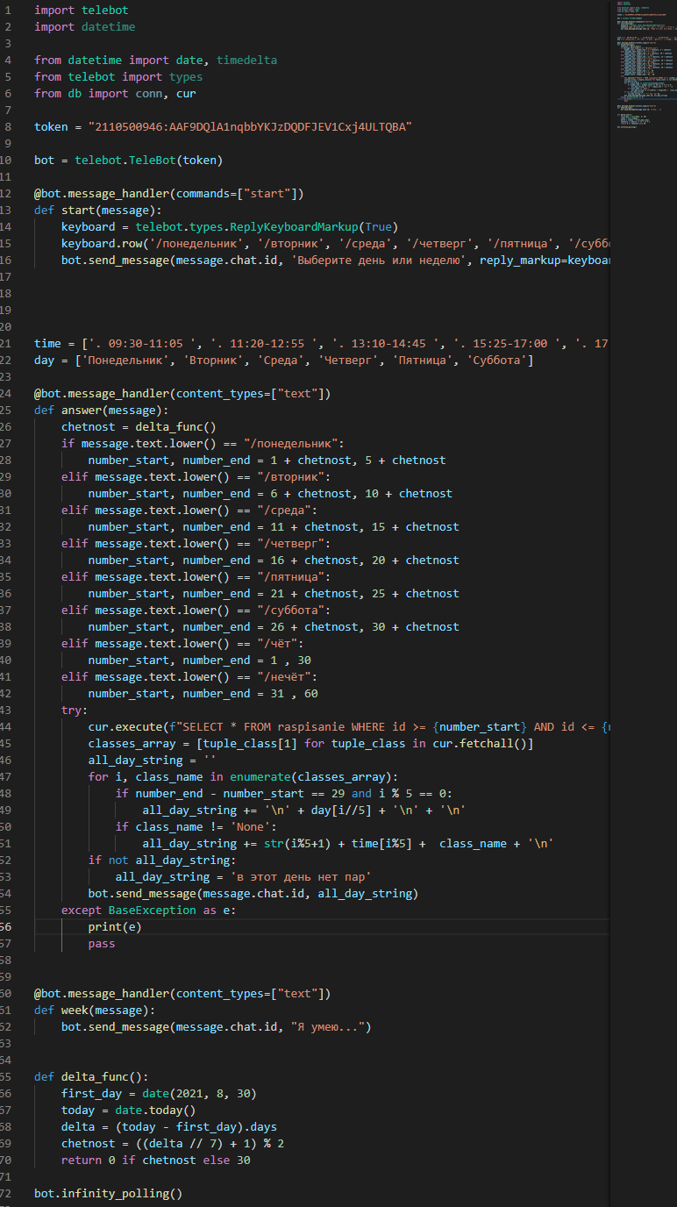

Рисунок 1 – файл app.py.

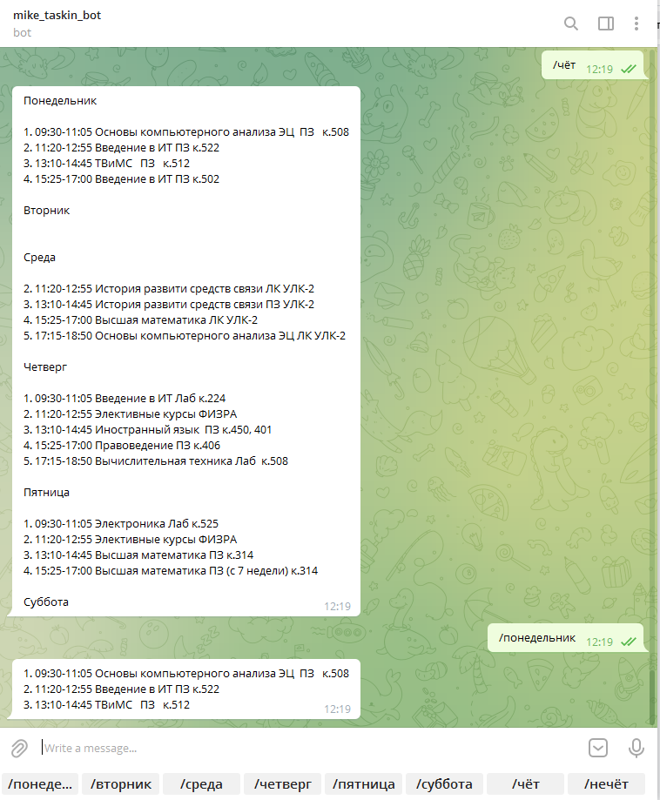

Рисунок 2 – демонстрация работы проекта.

1. **Вывод:**

Создан рабочий телеграмм бот. При нажатии на день недели бот выводит расписание этого дня текущей недели, расписание четной и нечетной недели можно узнать нажав на соответствующие кнопки**.**